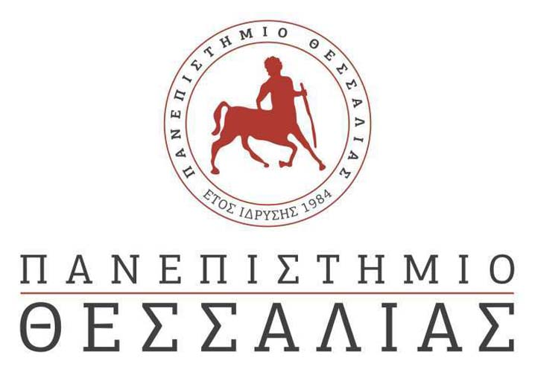

Δελτίο Τύπου

«Τελετή αποφοίτησης στο ΤΕΦΑΑ»

Την Τετάρτη 23 Νοεμβρίου 2022 θα πραγματοποιηθεί Ορκωμοσία στο Αμφιθέατρο του ΤΕΦΑΑ στις Καρυές Τρικάλων, παρουσία του Αντιπρύτανη Ακαδημαϊκών Υποθέσεων και Φοιτητικής Μέριμνας του Πανεπιστημίου Θεσσαλίας κου Θεοδωράκη Ιωάννη, Καθηγητή.
Λόγω των ιδιαίτερων υγειονομικών συνθηκών, με γνώμονα την ασφάλεια των συμμετεχόντων το Πρόγραμμα της Τελετής διαμορφώνεται ως εξής:
Η πρώτη ομάδα συμμετεχόντων θα ορκιστεί στις 11:00 π.μ. Στην ορκωμοσία αυτή θα συμμετέχουν αποκλειστικά οι Διδάκτορες και οι απόφοιτοι/ες των Προγραμμάτων Μεταπτυχιακών Σπουδών του Τμήματος Επιστήμης Φυσικής Αγωγής και Αθλητισμού. Πρώτα θα πραγματοποιηθεί η αναγόρευση των Διδακτόρων και στη συνέχεια η απονομή διπλωμάτων στους απόφοιτους των Προγραμμάτων Μεταπτυχιακών Σπουδών του Τμήματος Επιστήμης Φυσικής Αγωγής και Αθλητισμού.
Ώρα προσέλευσης 10:30 π.μ.
Έναρξη Τελετής 11:00 π.μ.
Η δεύτερη ομάδα συμμετεχόντων θα ορκιστεί στις 12:00 μ. Στην ορκωμοσία αυτή θα συμμετέχουν αποκλειστικά οι απόφοιτοι/ες του Προγράμματος Προπτυχιακών Σπουδών του Τμήματος Επιστήμης Φυσικής Αγωγής και Αθλητισμού.
Ώρα προσέλευσης 11:30 π.μ.
Έναρξη Τελετής 12:00 μ.

